Rapport D’activité Maquetter une application

# ***Introduction :***

Dans le cadre de la validation des compétences de la période SAS ; le brief projet est un moyen utile pour que vous validiez les compétences dans leur niveau respectif (N1, N2, N3)

Le maquettage papier (ou prototypage) est une technique encore très utilisée dans la conception centrée sur l'utilisateur. Cette technique aide les parties prenantes d'un projet (concepteurs, développeurs, commerciaux, etc.)

***Sommaire***

* + - ***Journée 1***
  + Organisation du groupe (Trello, github)
  + Documentation
    - 8-points Grid system, Vertical Rhythm, Modular Grid, Vertical Scale
    - Calcul de votre grille et de vos guides à l'aide d'outils en ligne
    - Planification de votre grille pour la vue du bureau
  + Paramétrage de l'art board pour le design web (Version bureau)
  + Ajout des couleurs dans le swatch photoshop depuis la charte graphique
  + Design de la section Hero Header
    - ***Journée 2***
  + Documentation:balsamiq
  + Finition balsamiq sur les trois écrans
    - ***Journée 3-4***
  + Documentation:UI

finalisation dePhotoshop 

***Journée 5***

* + Documentation :UX

***Journée 6***

* + - Documentation : UI Style Guide
  + Reproduire la charte graphique

***Journée7-8***

* + Prototype
    - Découverte Adobe XD

***Journée 9***

* + Présentation collective
  + Synthèse et perspectives

***Lien utiles***

***conclusion***

* + - ***Journée 1***
  + Organisation du groupe (Trello, github)

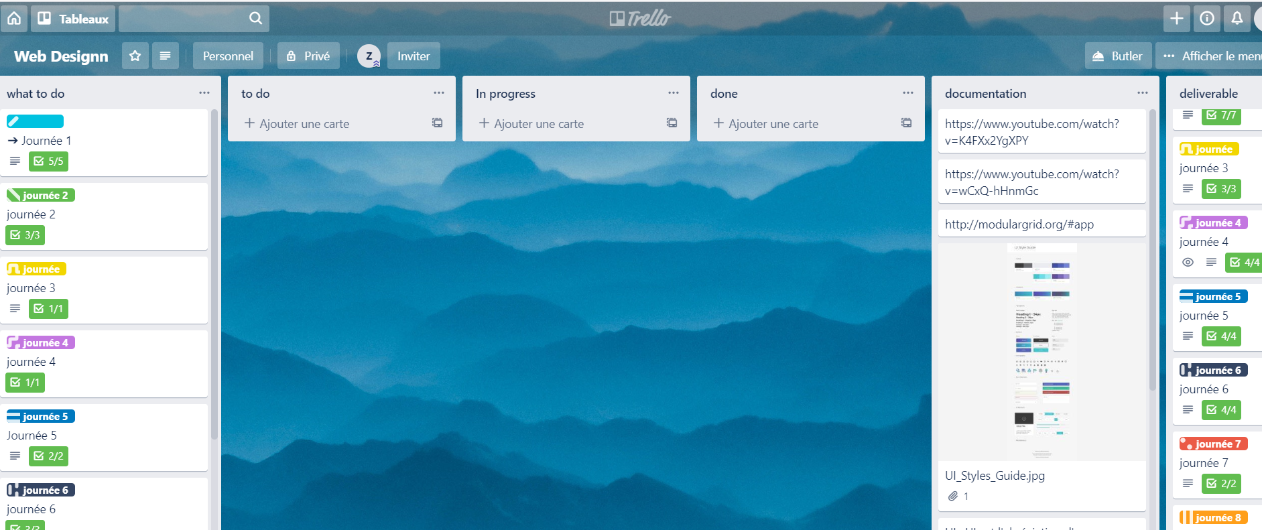

<https://github.com/zinebaguennouz/maquette>

* + Documentation
    - 8-points Grid system:

Une grille est constituée de repères (axes) verticaux et/ou horizontaux, séparés par des gouttières permettant de structurer le contenu. Il ne faut pas oublier les marges externes (pour les éventuels bords de la fenêtre) et internes (de chaque axe).

Elle sert d'armature pour organiser la page et son contenu. C'est une aide autant pour le designer que pour le visiteur. Cela permet d'atteindre un équilibre harmonieux entre l'espacement et l'organisation des différents blocs.

On obtient alors une page plus lisible et plus homogène. Sans grille, un site avec beaucoup de contenu risque d'être moins agréable à visiter

* + - Vertical Rhythm:

Nous pouvons appliquer cela sur le web avec le terme « rythme vertical » - dans la culture occidentale, comme nous lisons de gauche à droite et de haut en bas, nous voulons essayer de garder un rythme visuel conforme au contenu sur notre page. Garder notre rythme vertical uniforme signifie que nous pouvons créer une expérience visuelle plus relaxante, évoquant un sentiment de familiarité à nos utilisateurs, supprimant des obstacles visuels et rendant le contenu beaucoup plus lisible

* + - * Modular Grid:

est un site web qui vous permet de créer une grille modulaire et l’exporter dans le format Adobe Photoshop, Adobe Fireworks, GIMP, Microsoft Expression Design et autres. Il est compatible avec Google Chrome, Safari, Opera ou Mozilla Firefox

* + - ***Journée 2***
  + Documentation

Balsamiq : Balsamiq est l’éditeur du produit Balsamiq Mockups, un outil permettant de créer facilement des prototypes d’IHM électronique. Avec Balsamiq Mockups il est ainsi possible de prototyper tout type d’applications (desktop, web, smartphone, …)

**-Finition balsamiq sur les trois écrans**

***tablette***

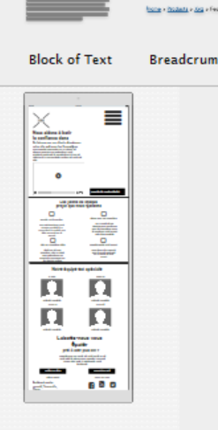

***Desktop***

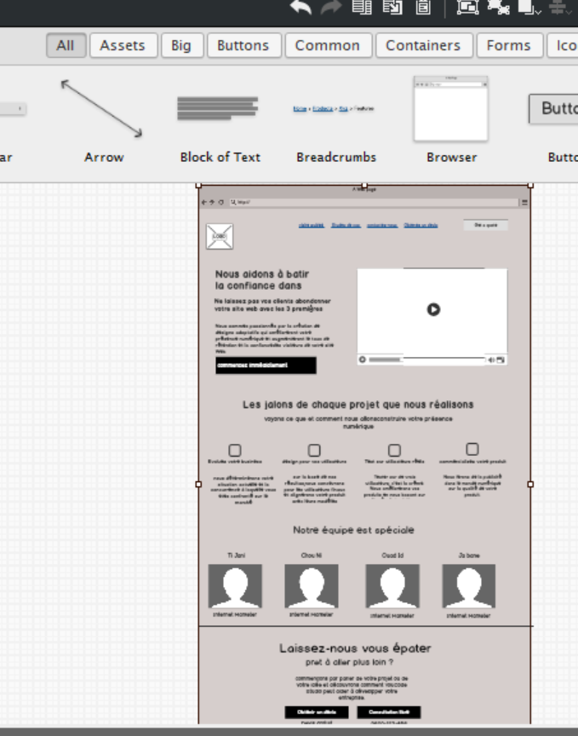

***Téléphone portabl***

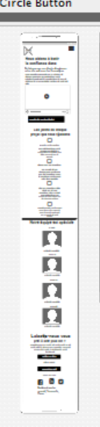

* + - ***Journée 3-4***
  + Documentation:UI

UI est l'abréviation d'user interface ou interface utilisateur. L'UI design se rapporte donc à l'environnement graphique dans lequel évolue l'utilisateur d'un logiciel, d'un site web ou d'une application. La mission de l'UI designer consiste à créer une interface agréable et pratique, facile à prendre en main

* finalisation de Photoshop  sur les trois écrans:

***Téléphone portabl***

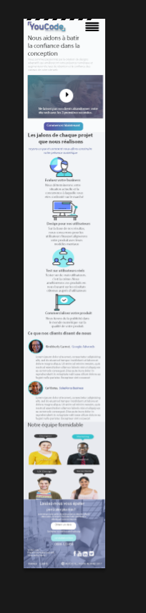

***Desktop***

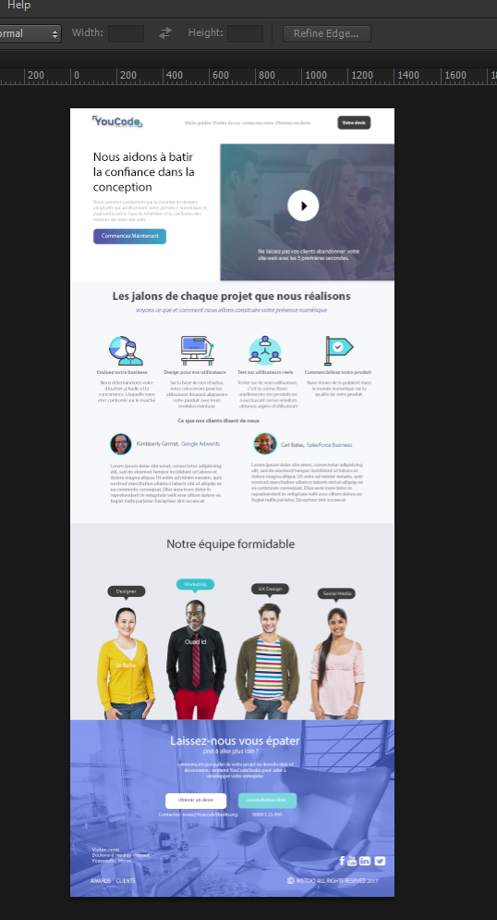

***tablette***

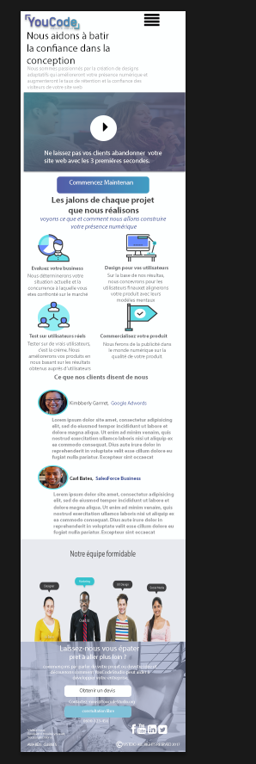

***Journée 5***

* + - Documentation: UX

Le terme UX viens de l'anglais User experience (traduction : expérience utilisateur) et représente le ressenti émotionnel d'un utilisateur face à une interface, un objet ou un service. L'expérience utilisateur est différent de l'utilisabilité ou de l'ergonomie

***Journée 6***

* + - Documentation : UI Style Guide:

Les guides de style d'interface utilisateur sont un outil de conception et de développement qui apporte de la cohésion à l'interface utilisateur et à l'expérience d'un produit numérique. À la base, ils: enregistrent tous les éléments de conception et les interactions qui se produisent dans un produit. Énumérer les composants essentiels de l'interface utilisateur tels que les boutons, la typographie, la couleur, les menus de navigation, etc.

* + Reproduire la charte graphique :

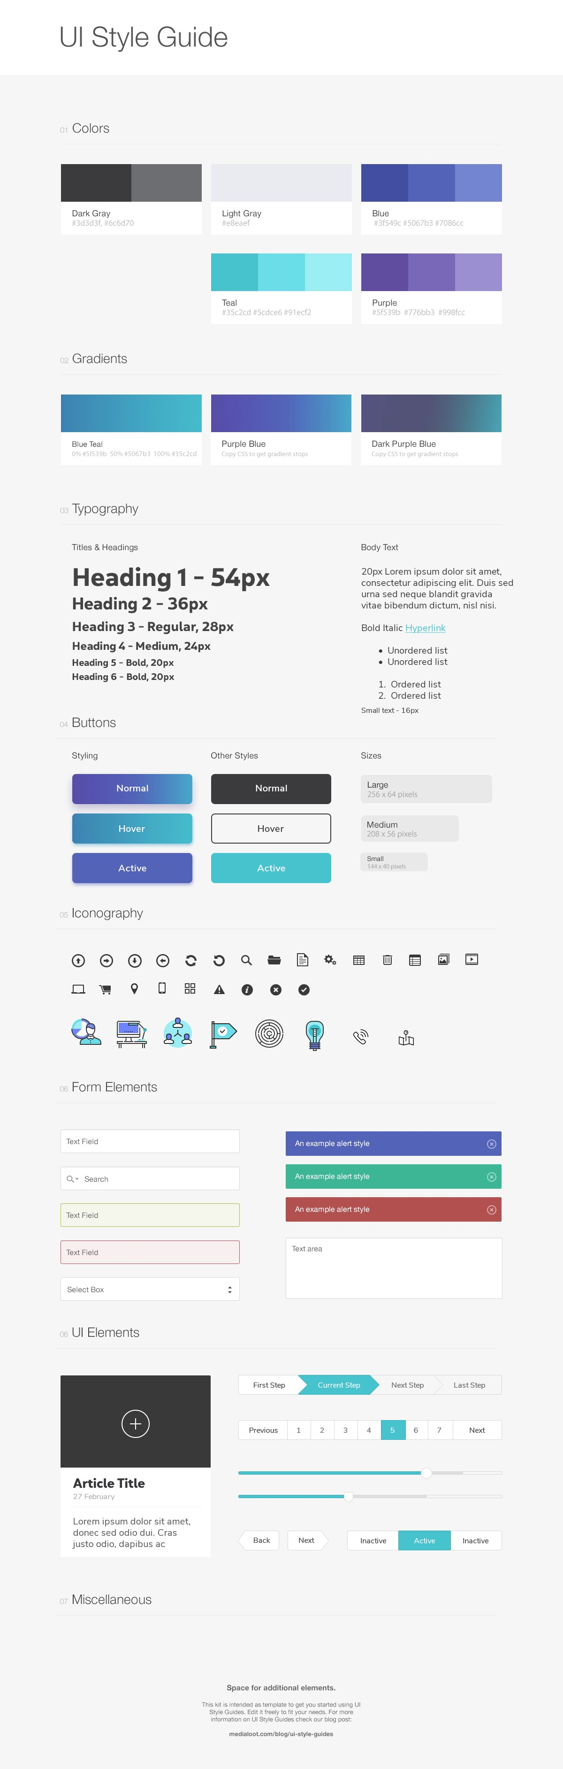

***Journée7-8***

* + - Découverte Adobe XD:

**Adobe XD** est un logiciel de design ultra complet, compatible avec les outils artistiques de la gamme **Adobe** : Illustrator, Photoshop, After Effects, et la bibliothèque Creative Clouds. Avec **Adobe XD** vous pourrez créer un site Web, une application mobile, ou tout design dont vous auriez besoin

* + Prototype sur adob XD:

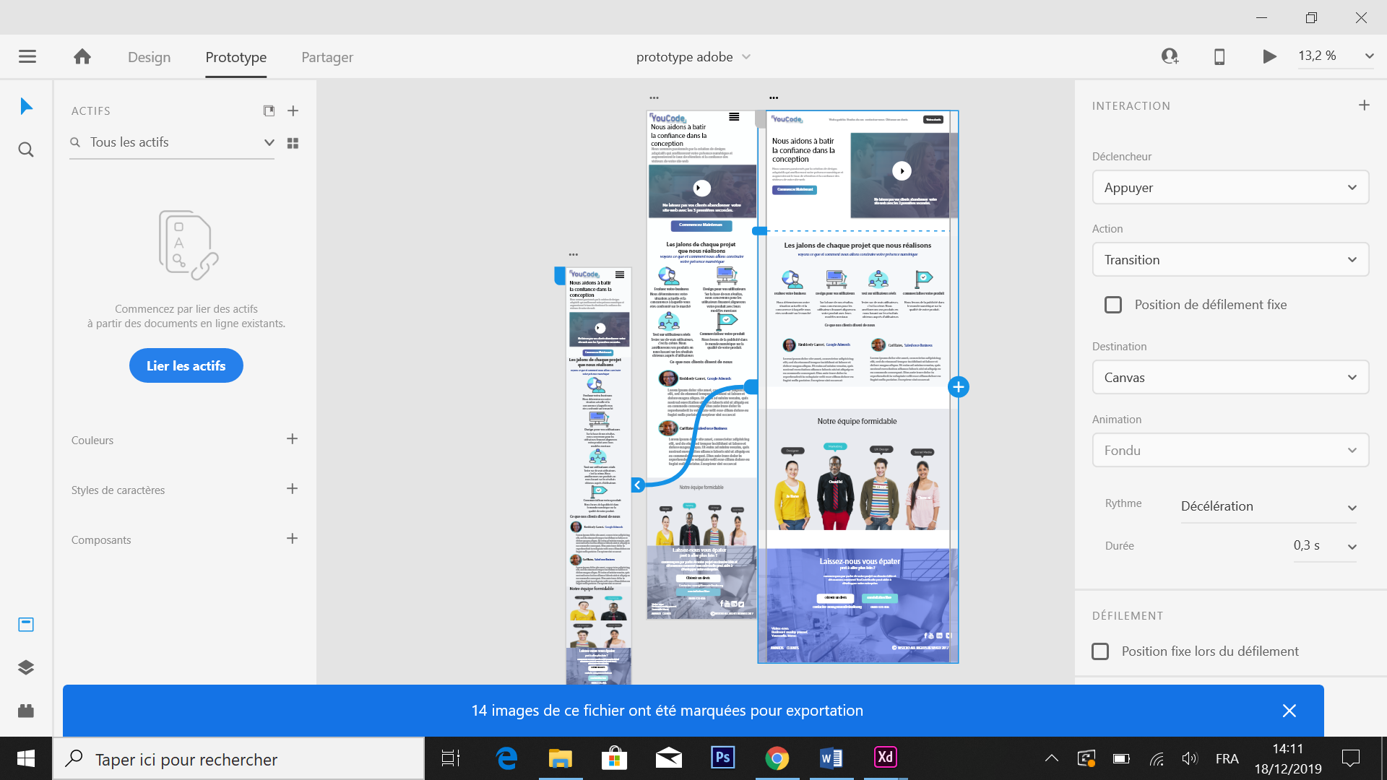

***Lien utiles***

<https://trello.com/b/tDsRPUsa/web-designn>

<https://www.youtube.com/watch?v=K4FXx2YgXPY>

<https://www.youtube.com/watch?v=wCxQ-hHnmGc>

<http://modulargrid.org/#app>

<http://grid.guide/>

<https://github.com/zinebaguennouz/maquette>

***Conclusion :***

Pour donner une vision global du brief

projet il est très utile de fournir une arborescence des principales rubriques qu’on va utiliser sous rubrique et fonctionnalités On a utilisé plusieurs  éléments par exemple : plusieurs Couleurs différentes , des icônes , des assettes , Fonts , Tailles et Police

.